

Москва, 26 января 2017г.
Дорогие друзья,
Переполнившееся гостями пространство Музея Серебряного века излучало в пятницу 20 января 2017 года на открытии художественной выставки «Великая Греция» сияние яркого солнца Архипелага, свет, аромат, запахи Эллады. На выставке представлены художественные и фото-работы сделанные в круизах компании «MEDITERAN» летом 2016 года от Закинфа и Корфу до Апулии, Калабрии, Сицилии и по Эолийским островам на деревянной парусной яхте «Валери». Живописные работы воссоздают атмосферу Средиземного моря.
Президент компании «Mediteran» Александр Астрихинский всесторонняя личность, инициатор Литературного конкурса «Греция – страницы античности» (приняли участие 220 человек), а также прошедшей с не меньшим успехом в стенах Литературного Музея Серебряного Века художественной выставки «7 островов».
Работы Александра приняли участие в выставке «Воздух над морем» (апрель 2016г.) в Галерее «Листок», где, впервые были представлены презентация и видео отчет Александра о тематических путешествиях по Греции.
В выставке принимают участие художники Александр Астрихинский, Мария Богачева, Елена Будина, Алексей Шеболдаев (список работ прилагается)
Избранные работы Александра Гусева и Михаила Ерошина, сделанные в море и на побережье современной Греции и Италии, представлены в фото-разделе выставки.
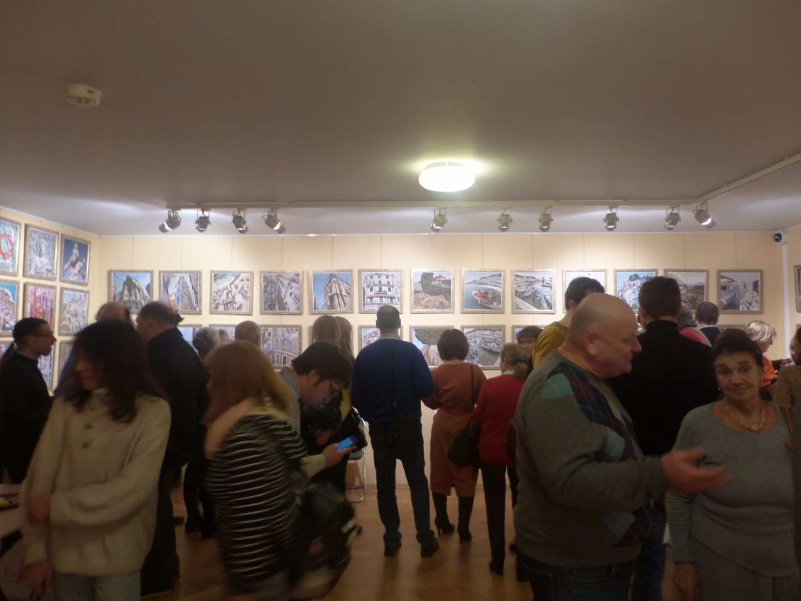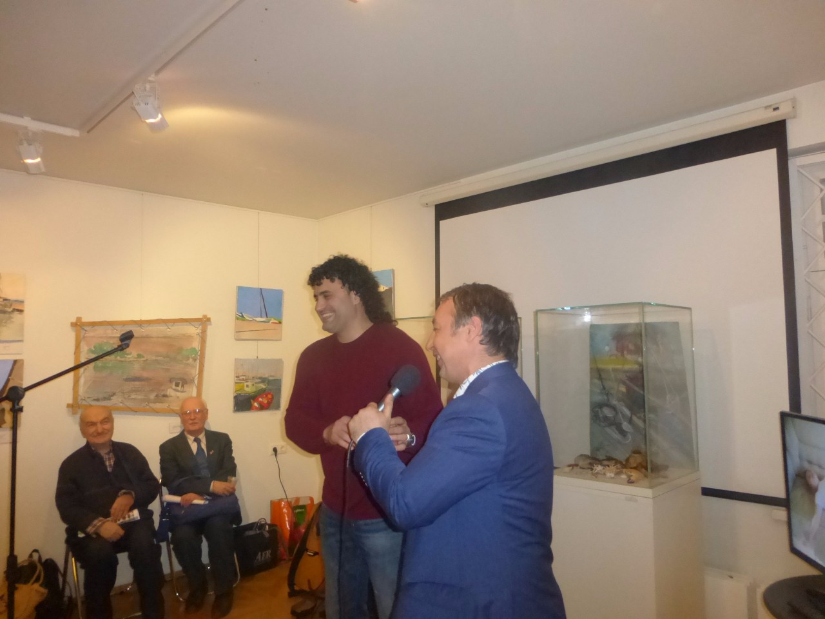
На открытии выставки выступил директор Литературного Музея Серебряного Века, поэт, филэллин Михаил Шапошников, прочитавший с вои стихи, посвященные Элладе. Директор Греческого Культурного Центра – ГКЦ Теодора Янници подчеркнула значимость той историко-духовно-культурно-цивилизационную общности, навсегда связывающей единой нитью наших народов, россиян и греков и обеспечивающей близость на уровне межличностных контактов, чей ярким примером являются выставленные на выставке работы. Они отметила, что данные работы пронизаны искренней, неподдельной любовью к греческому миру, несущему вечно актуальные посылы добра, мира, любви, альтруизма, солидарности и поблагодарила художников за их любовь к нашей стране. Программа открытия была обогащена концертом Михаила Мошенского, исполнившего песни о Греции, сочиненные прошлым летом, во время круиза в греческих водах на яхте компании «MEDITERAN», а также дегустацией греческой кухни.
Путешествие на яхтах “Mediteran” – это не только знакомство с природной красотой Греции, с культурным наследием Эллады, это еще и созидание. Вашими попутчиками окажутся художники, литераторы, творческие личности, общение с которыми Вас не оставит равнодушными, а зачастую подвигнут и Вас на творчество и созидание.
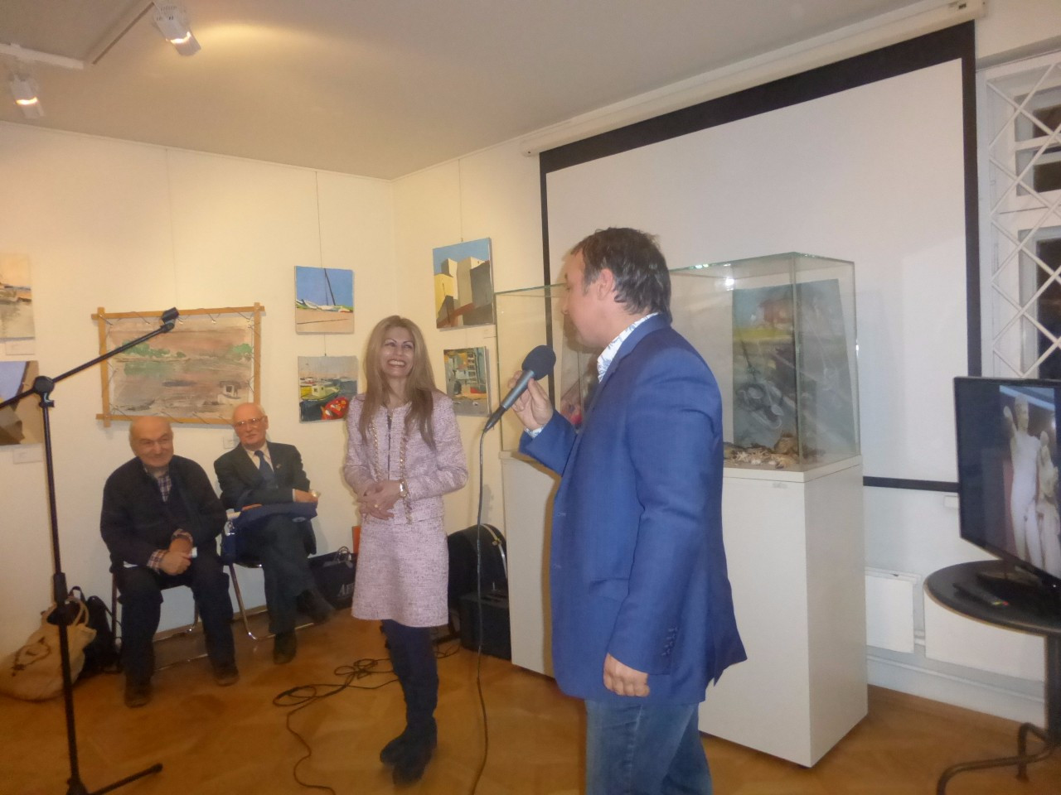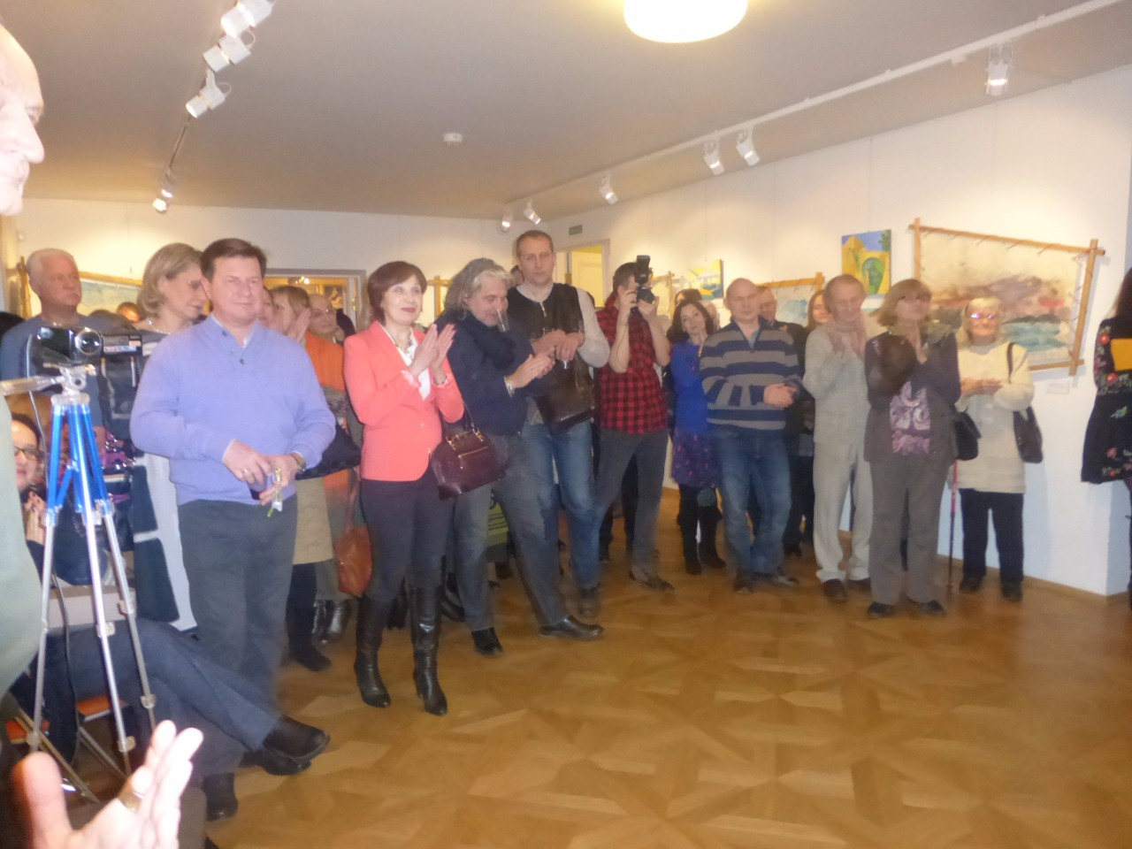
Путешествуя по берегам Эллады и вдохновляясь ее непревзойденной природной красотой и уникальным культурным наследием, они запечатлевают свои ощущена в своих произведениях, излучающих ароматы, свет, воздух, цвета, дух Великой Эллады
Выставка будет работать до 5 февраля 2017г.
Ждем Вас!
Музей Серебряного века (Дом Брюсова)
Проспект мира, д.30
Искренне Ваша,

Теодора Янници
директор Греческого Культурного Центра - ГКЦ
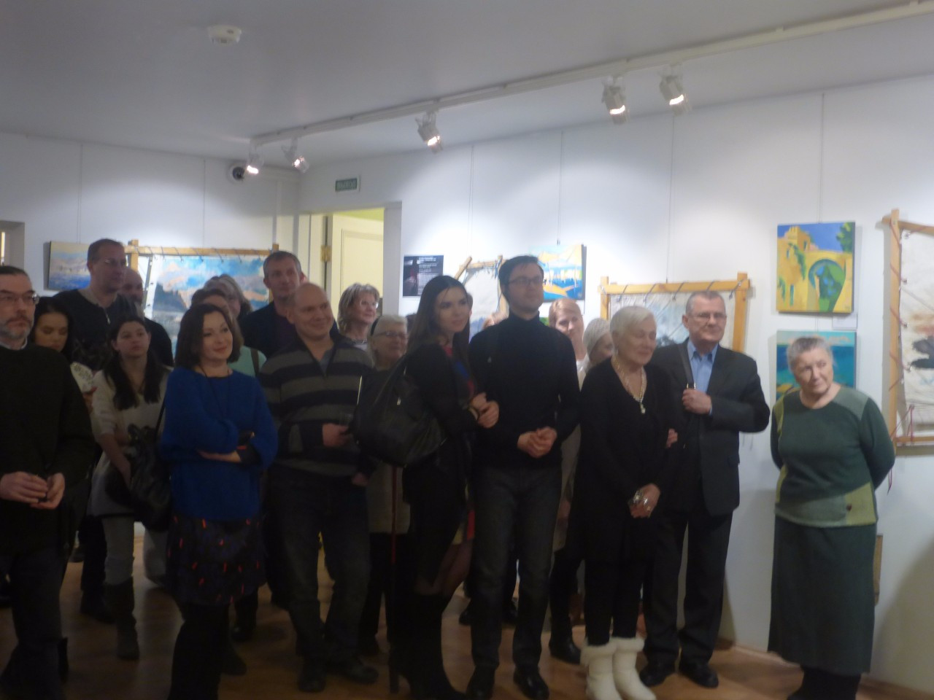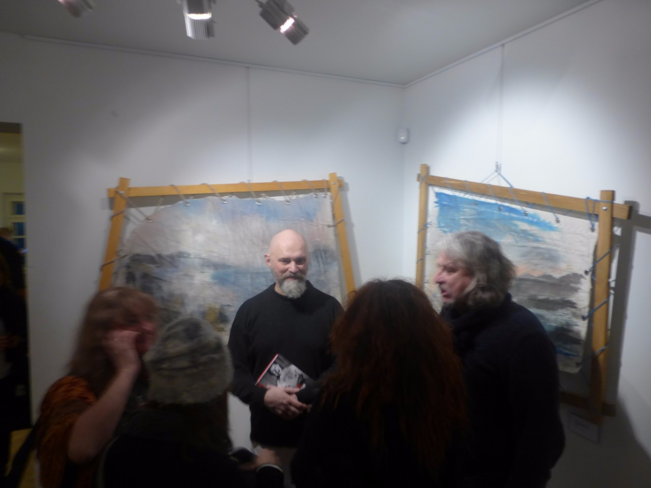

Μόσχα, 26 Ιανουαρίου 2017
Αγαπητοί φίλοι,
Οι κατάμεστες αίθουσες του Λογοτεχνικού Μουσείου Ρωσικής Ποίησης του Αργυρού Αιώνα ακτινοβολούσαν λαμπερό ήλιο και χρώματα του Ιονίου και του Αιγαίου, εξέπεμπαν γεύσεις και ευωδιές της ελληνικής γης την Παρασκευή 20 Ιανουαρίου 2017 κατά την τελετή εγκαινίων της πρώτης μας έκθεσης ζωγραφικής και φωτογραφίας το Νέο Έτος 2017 με τίτλο «Mεγάλη Ελλάδα».
Η έκθεση περιλαμβάνει πίνακες ζωγραφικής και φωτογραφίες από περιηγήσεις στο Ιόνιο και την Αδριατική, που πραγματοποίησαν οι δημιουργοί τους το περασμένο καλοκαίρι, στο πλαίσιο κρυαζιέρας που διοιργανώνει κάθε χρόνο η εταιρεία τουρισμού και περιηγήσεων «Mediteran» με πρόεδρο το λογοτέχνη και ζωγράφο Αλεξάντρ Αστριχίνσκι, Η έκθεση, εμπνευστής και βασικός διοργανωτής της οποίας είναι ο πρόεδρος της εταιρείας «Mediteran», θα λειτουργήσει μέχρι τις 05 Φεβρουαρίου τ.ε. στις εγκαταστάσεις του ως άνω Μουσείου, επί της οδού: 30, prospect Mira, 3rd floor.
Η εν λόγω Έκθεση περιλαμβάνει έργα των ζωγράφων Αλεξάντρ Αστριχίνσκι, Μαρίας Μπογκατσόβα, Γιελένας Μπούντινα, Αλεξέι Σεμπολντάεβ, καθώς και των φωτογράφων Αλεξάντρ Γκούσεβ και Μιχαήλ Γιεριόσιν.

Την Έκθεση εγκαινίασε ο διευθυντής του Λογοτεχνικού Μουσείου, ποιητής και ένθερμος Φιλέλληνας Μιχαήλ Σάποσνικοβ, απαγγέλλοντας ποιήματά του, εμπνευσμένα από την Ελλάδα. Η διευθύντρια του Κέντρου Ελληνικού Πολιτισμού – Κ.Ε.Π. Δώρα Γιαννίτση αναφέρθηκε στους μακραίωνους δεσμούς ιστορικής, πολιτισμικής, πνευματικής εγγύτητας και συγγένειας, που συνδέουν τους δύο ομόδοξους λαούς, Έλληνες και Ρώσους, μεταξύ άλλων σε επίπεδο διαπροσωπικών σχέσεων, σε επίπεδο σχέσεων απλών ανθρώπων, εξαίρετη έκφραση των οποίων αποτελούν και τα έργα, που εκτίθενται στη συγκεκριμένη Έκθεση, στα οποία είναι διάχυτη η ειλικρινής και ανιδιοτελής αγάπη των δημιουργών τους και ο θαυμασμός για τον ελληνικό κόσμο, κόσμο – φορέα ιδεών ανθρωπισμού, αρετής, αγάπης, ενώ δεν παρέλειψε να ευχαριστήσει τους καλλιτέχνες για τα φιλελληνικά αισθήματά τους. Η εκδήλωση εμπλουτίστηκε από μουσικό πρόγραμμα από τον καλλιτέχνη Μιχαήλ Μοσσένσκι, με τραγούδια του, αφιερωμένα στην Ελλάδα και εμπνευσμένα από αυτή, τα οποία συνέθεσε κατά τη διάρκεια της κρουαζιέρας του περασμένου καλοκαιριού με την εταιρεία «MEDITERAN», καθώς και από γευσιγνωσία ελληνικής κουζίνας.
Επί του παρόντος επισημαίνουμε ότι ο Αλεξάντρ Αστριχίνσκι, ένθερμος Φιλέλληνας, επί σειράς ετών πραγματοποιεί καλλιτεχνικές κρουαζιέρες στο Ιόνιο και το Αιγαίο, με επιβάτες ζωγράφους, λογοτέχνες, καλλιτέχνες, κατά τη διάρκεια των οποίων, εμπνευσμένοι από το μοναδικό φυσικό κάλλος και τον απαράμιλλο πλούτο πολιτισμικής κληρονομιάς της Ελλάδας, οι περιηγητές-δημιουργοί απαθανατίζουν στα έργα τους την ελληνική φύση, τα ελληνικά τοπία, ελληνικά χρώματα και γεύσεις, φως και αρώματα...

Η Έκθεση θα λειτουργήσει έως τις 5 Φεβρουαρίου 2017.

Σας περιμένουμε!
Λογοτεχνικό Μουσείο Ρωσικής Ποίησης Αργυρού Αιώνα,
30, prospect Mira, 3rd floor.
Με εκτίμηση,

Δώρα Γιαννίτση
δ/ντρια Κέντρου Ελληνικού Πολιτισμού – Κ.Ε.Π.

